 | Votre contact : Marion  Votre référence : - | ---  02.53.35.70.10
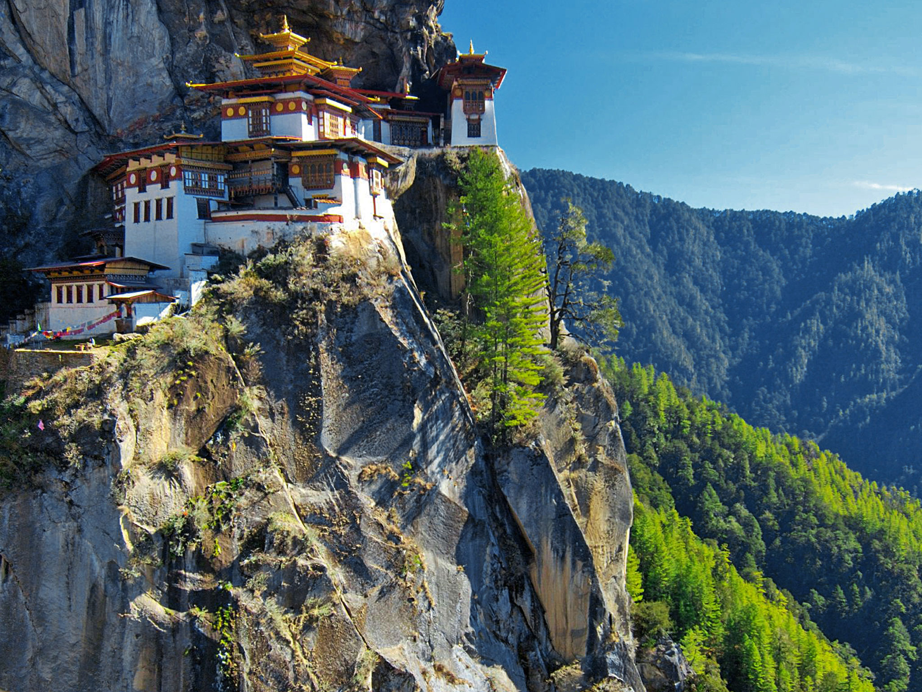

grande DÉCOUVERTE DU NÉPAL / BHOUTAN
18 jours / 15 nuits

Minuscule pays de légende coincé entre deux géants, carrefour mythique entre la route de Sel et celle de la Soir, vous voici au Népal ! C’est ici que naquit Bouddha et que s’élève, dans la « demeure des neiges » de l’Himalaya, le plus haut sommet du monde, l’Everest. Petit royaume, le Népal offre un inépuisable mélange de traditions et de religions. La richesse de traditions et de religions. La richesse du patrimoine historique des anciennes capitales souveraines de la vallée de Katmandou n’a d’égale que la majesté des neiges éternelles… Une irrésistible promesse d’évasion et de dépaysement. Trésor de l’Himalaya, joyau de la nature, havre de sérénité, le royaume du Bhoutan, enclavé entre le Tibet et l’Inde et longtemps ignoré, se dévoile peu à peu, en toute discrétion et avec une grâce si précieuse. Soucieux de préserver son patrimoine, le Bhoutan a toujours limité son nombre de visiteurs. Vous êtes donc l’un des rares privilégiés à découvrir un pays où la richesse s’évalue à travers le niveau de bonheur brut (BNB) ! Profitez et savourez secrètement des paysages à la beauté inviolée, des merveilles architecturales et des rites sacrés pour un dépaysement spirituel inoubliable.

Jour 01 : Paris  Doha

Rendez-vous à l’aéroport de Paris CDG. Formalités d’enregistrement et d’embarquement.
Envol à destination de Doha à 15h05. Toutes prestations à bord.
Arrivée à Doha à 23h30 et changement d’appareil.

Jour 02 : Doha  Katmandou

Correspondance pour Katmandou à 03h05. Toutes prestations à bord.
Arrivée à Katmandou à 10h15. Accueil par notre représentant local et transfert à l’hôtel. Installation.
Déjeuner libre.
Dans l’après-midi, rencontre avec votre guide local francophone et départ pour une immersion au cœur de Durbar Square, véritable musée en plein air où s’illustre la virtuosité de l’art newar.
En flânant dans le dédale des ruelles de Katmandou, on imagine aisément ce que pouvait être une ville du Moyen-Age. Longtemps considérée comme la “Florence de l’Asie”, elle recèle d’innombrables trésors d’architecture. Encerclée au nord par les hautes cimes himalayennes, la capitale népalaise sied à 1365 m d’altitude.
Dîner de bienvenue dans un restaurant local, avec spectacle de chants, musiques folkloriques et danses avec des tenues d’ethnies différentes.
Pour ce premier dîner, vous dégusterez le « Dal Bhat » et autres spécialités dans des plats traditionnels du pays.
Nuit à l’hôtel.

Jour 03 : Katmandou / Swayambunath / Patan / Katmandou (environ 1h00)

Petit déjeuner à l’hôtel.
Ce matin, départ pour la visite de l’impressionnant stupa de Swayambunath, perché sur une colline.
Fondée il y a plus de 2 500 ans, Swayambunath est l’un des plus anciens sanctuaires bouddhiques au monde, celui-ci domine la capitale népalaise. Les Népalais l’appellent le « Monkey Temple », temple des Singes. Juché en haut d’une colline que gravissent 300 marches, le stupa aurait été originellement bâti il y a plus de 2500 ans, ce qui en fait l’un des plus anciens au monde, bien qu’il ait été largement remanié depuis.
Déjeuner.
Dans l’après-midi, découverte de Patan, la « ville de beauté » mais aussi « La ville aux mille toits dorés ».
Patan, deuxième ville du Népal, située sur la rive gauche de la rivière Bagmati, offre un paysage typiquement népalais. Les temps forts seront le Palais Royal, la Porte d’Or, chef d’œuvre des orfèvres de Patan, le Krishna Mandir, un mélange de style indien et mongol, le temple de Narayan, le Vishnata, le Kumbheswar, l’un des rares temples à avoir conservé ses cinq étages de toits, le temple aux mille Bouddhas et le Temple d’Or, le Joyau de Patan…
Retour à l’hôtel.
Dîner. Nuit à l’hôtel.

Jour 04 : Katmandou / Kirtipur / Bungamati / Khokana / Katmandou (environ 2h00)

Petit déjeuner à l’hôtel.
Ce matin, départ pour la visite de Kirtipur, cité médiévale perchée sur les collines dont le dieu tigre Bagh Bhairav est le gardien.
Profitez du panorama sur la vallée depuis le temple Uma Maheshvara, dédié à Ganesh, en y accédant par un escalier orné de statues d’éléphants.
Poursuite vers Bungamati, un village construit dans un cadre entouré de rizières en terrasses et de champ de colza.
Gravissez les larges marches des rues pentues longées de belles maisons jusqu’à une place centrale animée. L’un des deux temples abrite le célèbre dieu rouge Rato Machhendranath, dieu de l’agriculture. La sculpture sur bois et la tapisserie sont des spécialités locales.
Déjeuner en cours de visites.
Continuation vers Khokana, un charmant village newar, constitué de maisons traditionnelles, temples et ateliers de sculptures. Khokana est réputée pour son huile de moutarde et son temple dédié à la déesse Rudrayani.
Retour à Katmandou.
Dîner. Nuit à l’hôtel.

Jour 05 : Katmandou / Bhaktapur / Nagarkot (environ 2h00)

Petit déjeuner à l’hôtel.
Route en direction de Bhaktapur, ancienne capitale des rois Malla.
La municipalité exige un droit d’entrée élevé pour restaurer son architecture newar datant du XVIème siècle, mais le résultat est sublime : un très vaste ensemble de maisons étagées en brique rouge et aux fenêtres en bois délicatement travaillées qui, de ruelles en temples, promet une inoubliable balade à pied sans apercevoir la moindre voiture.
Visite de la vieille ville, de son Durbar Square, remplie de sanctuaires et autres édifices et du temple Nayatpola, pagode sur cinq niveaux.
Déjeuner.
Poursuite vers Nagarkot, joli point de vue situé à 28 kilomètres de Katmandou.
Arrêt pour la visite du temple Changu Narayan, important site religieux de la vallée de Katmandou, richement décoré.
De Nagarkot, vous pourrez contempler le panorama des plus hauts sommets, y compris l’un des plus hauts au monde (Sisha-Pangma 8013m qui est au Tibet).
Ce petit bourg perché est de loin le site qui offre le plus époustouflant panorama sur les montagnes du fait de son exposition nord-est : 300 km de pics enneigés à perte de vue quand les conditions climatiques sont optimales ! Du Dhaulagiri (8167 m), au nord-est de Pokhara, au Kanchenjunga (8598 m), aux confins du Sikkim, la vue embrase l’Annapurna (8090 m), le Langtang (7246 m) et l’Everest.
Installation à l’hôtel.
Dîner. Nuit à l’hôtel.

Jour 06 : Nagarkot / Pashupatinath / Bodnath / Katmandou (environ 2h00)

Petit déjeuner à l’hôtel.
Tôt ce matin, vous pourrez admirer le fabuleux lever du soleil sur les plus hauts sommets.
Retour par la route pour Katmandou.
Arrêt en chemin, pour la visite de Pashupatinath, la Bénarès du Népal, l’un des plus célèbres pèlerinages hindous.
Les fidèles viennent y adorer Shiva-Pashupati, “seigneur protecteur des animaux et maître du troupeau” et descendent dans la rivière Bagmati pour leurs ablutions rituelles.
Déjeuner.
Continuation vers le stupa de Bodnath, lieu saint bouddhiste avec les monastères tibétains groupés autour du stupa.
Bodnath est l’un des principaux sanctuaires bouddhistes de la région de Katmandou au Népal. Son stupa du XIVème siècle qui domine l’horizon est l’un des plus grands au monde. Il a pris la place d’un stupa plus ancien attesté à l’époque licchavi. La base du stupa se compose de trois terrasses, représentant une mandala géante que les fidèles peuvent parcourir. On peut y voir 108 niches contenant chacune une statue de bouddha.
Retour à Katmandou.
Fin de journée libre.
Dîner. Nuit à l’hôtel.

Jour 07 : Katmandou  Paro / Thimphu (environ 1h30)

Petit déjeuner à l’hôtel.
Ce matin, transfert à l’aéroport de Katmandou et envol à destination de Paro à 09h00, l’occasion d’admirer les plus hauts sommets Himalayens.
Arrivée à Paro à 10h40. Accueil par votre guide local anglophone et route vers Thimphu, le long de la rivière Pachu.
Thimphu, la capitale, s’étend à flanc de colline dans une vallée boisée. C’est bien la seule capitale au monde sans feux de circulation, la population préférant s’en passer. Malgré une certaine modernisation récente, Thimphu conserve tout son charme. Ses façades aux motifs élaborés et colorés lui donnent un cachet ancien très pittoresque.
Déjeuner.
Passage par Chuzom, carrefour principal.
A votre arrivée à Thimphu, installation à l’hôtel.
Poursuite vers le « Bouddha Point Kuensel Phodrang », à l’extérieur de la ville et depuis lequel vous bénéficierez d’une superbe vue sur la vallée de Thimphu.
En fin de journée, vous vous baladerez dans la ville, sa rue principale et son marché, où vous pourrez trouver l’artisanat local.
Retour à l’hôtel.
Dîner. Nuit à l’hôtel.

Jour 08 : Thimphu

Petit déjeuner à l’hôtel.
Journée consacrée à la découverte de Thimphu, en commençant par le monastère bouddhiste Pangri Zampa, hébergeant une école monastique d’astrologie.
Vous vous rendrez ensuite au musée du textile et au musée du patrimoine folklorique.
Poursuite vers la bibliothèque nationale où sont conservés manuscrits, xylographies anciennes et planches à imprimer…
Déjeuner en cours de visites.
Visite du mémorial Chorten, temple très important pour la population qui en a fait son lieu de dévotion préféré.
Il fut érigé en 1974 par la mère du 3ème Roi du Bhoutan, appelé le « Père du Bhoutan Moderne », à la mémoire de son fils et décoré de magnifiques peintures et sculptures. Cet immense stupa renferme en son sein les enseignements du bouddhisme sous forme de peintures et de statues.
Arrêt pour la visite du temple Tschogang Lhakhang, « temple du cheval », fondé par le saint tibétain Thangthong Gyelpo.
Découverte du Trashi Chhoe Dzong, emblème de la capitale et siège du centre administratif et religieux du Bhoutan.
Ce monastère forteresse abrite le trône du Roi et les différents bureaux du gouvernement. C’est également la résidence d’été du Chef Abbot.
Retour à l’hôtel.
Dîner et nuit à l’hôtel.

Jour 09 : Thimphu / Gangtey (environ 5h00)

Petit déjeuner à l’hôtel.
Route vers Gangtey.
Passage par le col de Dochu La, située à 3080 m. Si le temps le permet, vous pourrez admirer le magnifique panorama sur les plus hauts sommets de l’Himalaya.
Vous entamerez la descente de ce col à travers des paysages variés de forets avant d’arriver dans la plaine vallée cultivée de Gangtey.
Déjeuner.
Installation à l’hôtel, à votre arrivée.
Dans l’après-midi, départ à la découverte du Gangtey Gompa, monastère au sommet d’une colline dans la vallée de Phobjikha.
C’est un temple d’une grande importance culturelle et religieuse. Il s’agit également d’un lieu d’apprentissage pour les moines voulant intégrer l’école bouddhiste Nyingma.
Vous partirez ensuite à la découverte à pied du village de Gangtey et de la superbe vallée de Phobjikha, demeure hivernale des grues à cou noir, qui migrent des plaines arides du Tibet au nord, pour passer les mois d’hiver dans un climat plus doux.
Retour à l’hôtel.
Dîner. Nuit à l’hôtel.

Jour 10 : Gangtey / Bumthang (environ 5h00)

Petit déjeuner à l’hôtel.
Ce matin, vous partirez à la découverte de la vallée de Phobjikha.
La vallée de Phobjikha prend la forme d’une cuvette sur le versant ouest de la Montagne Noire, à l’orée du parc national de Jigme Singye Wangchuck. Située à une altitude d’environ 3.000 mètres, elle peut également, en hiver, ressembler à une vaste vallée glaciaire. En été, elle se recouvre d’une belle prairie et d’une terre marécageuse dominée par des bambous nains.
Rendez-vous ensuite au centre d’information sur la grue à cou noir, devenue un symbole de la région, aussi appelée Thrung Thrung Karm, elle fait aujourd’hui partie du paysage culturel bhoutanais. Route vers Bumthang, à travers le col Pelela (3290m) qui sépare la région Ouest de la région Nord.
Arrêt au chörten de Chendebji, une reproduction du stupa de Swayambhunath de Katmandou.
Cet édifice a été érigé au XVIIe siècle par le Lama Shida du Tibet qui pensait que le chörten protégerait la ville d’un mauvais esprit. Sur son sommet, des yeux peints pointent vers les quatre points cardinaux.
Déjeuner.
Découverte du dzong de Trongsa, érigé en 1648, autrefois le siège du gouvernement du Bhoutan central et oriental. Il renferme un labyrinthe de temples, de couloirs et de plusieurs bureaux militaires.
Poursuite à travers le col de Yutong La (3400 m) pour rejoindre la vallée de Chumey, composée de champs de sarrasin, de riz et de pommes de terre aux jolies couleurs dégradées du vert au jaune.
Arrêt à la fabrication Yathra, centre de tissage traditionnel. Conçu avec de la laine de mouton ou de yack, le tissu yathra connait un grand succès au Bhoutan, mais aussi sur la scène internationale.
Arrivée à Bumthang, installation à l’hôtel.
Dîner. Nuit à l’hôtel.

Jour 11 : Bumthang

Petit déjeuner à l’hôtel.
Journée consacrée à la découverte de la ville de Bumthang, l’une des destinations les plus riches du royaume en terme de monuments historiques et religieux mais aussi grâce à ses atouts culturels et son paysage naturel.
Visite du temple Jambay Lhakhang, l’un des plus vieux monastères bhoutanais, fondé par le roi tibétain Songtsen Gampo.
Poursuite vers le Kurjey Lhakhang, lieu de repos privilégié des trois premiers rois bhoutanais et le Jakar Dzong.
Déjeuner.
Dans l’après-midi, vous rejoindrez le monastère Tamshing Gompa, niché au cœur de la vallée de Choekhor, et abritant de superbes peintures anciennes.
Découverte ensuite du monastère Lhodrak Kharchhu, installée sur la colline avec environ 400 moines résidents.
En fin de journée, vous apprécierez une balade dans le village de Bumthang, autour des petites boutiques locales et du marché.
Dîner. Nuit à l’hôtel.

Jour 12 : Bumthang / Punakha (environ 7h00)

Petit déjeuner à l’hôtel. Route vers Punakha.
Arrêt pour la visite du Ta Dzong, mirador destiné à protéger le dzong de Trongsa.
En d’autres termes, le dzong de Ta se définit comme la tour de veille de la forteresse. Il se dresse sur une crête au-dessus de la ville. Le dzong conserve des archives et objets relatant l’importance des dzongs dans l’histoire du Bhoutan. Parmi eux, comptez la couronne portée par le premier souverain du Bhoutan en 1907. Depuis 2008, la tour héberge un musée de valeur pour le pays tout entier.
Déjeuner.
Poursuite de votre route.
Installation à l’hôtel. Fin de journée libre à Punakha.
La ville de Punakha est devenue le centre administratif et religieux de la région. Lors de votre échappée belle dans le district de Punakha, laissez-vous séduire par le paysage idyllique de la vallée. En s’entourant de deux rivières, la région jouit d’un climat tempéré permettant le développement d’une grande variété de végétation. Rhododendrons, magnolias, lauriers et figuiers peuplent les forêts qui décorent la vallée. En temps clair, vous pouvez apercevoir une partie de la chaîne himalayenne.
Dîner et nuit à l’hôtel.

Jour 13 : Punakha

Petit déjeuner à l’hôtel.
Ce matin, départ pour la visite du superbe Dzong de Punakha, une forteresse comprenant un monastère.
Ce complexe surnommé « le palais de la grande félicité » a été érigé en 1637 par le lama Ngawang Namgyal. Le premier roi du Bhoutan Ugyen Wangchuck y a été couronné. La forteresse faisait office de résidence au roi avant que Thimphu ne soit déclarée capitale en 1961. En outre, le monastère accueille le Je Khenpo en hiver.
Continuation vers le temple Chimi Lhakhang, aussi connu comme « le temple de la Fertilité ».
Déjeuner.
Dans l’après-midi, vous partirez à la découverte du petit village de Talo, le long d’une colline à 2800 mètres d’altitude, célèbre pour son environnement. Retrouvez-y de belles maisons paysannes disposant pour la plupart d’un jardin de fleurs.
Rencontre avec les locaux des villages Talo et Nobgang.
Passage ensuite par le collège bouddhiste de Nalanda.
Les habitants de la vallée nomment cet endroit « Dalayna ». Les moines quant à eux l’appellent « collège bouddhiste de Nalanda ».
Retour à l’hôtel.
Dîner et nuit à l’hôtel.

Jour 14 : Punakha / Paro (environ 4h00)

Petit déjeuner à l’hôtel.
Départ pour Paro, à travers une route panoramique.
Arrêt au Dzong de Simtokha, qui témoigne de la richesse culturelle et architecturale du Bhoutan.
Arrivée à Paro, installation à l’hôtel.
Déjeuner.
Départ à la découverte du Ta Dzong, ancienne tour de guet dépendant de la forteresse aujourd’hui aménagé en musée national, exposant des bojets religieux, thangkas, reliquaires, tissus et bijoux.
Vous rejoindrez ensuite le Dzong de Rinpung, à la fois un monastère bouddhiste et une forteresse de la lignée Drukpa. Ce complexe figure dans la liste des monuments attendant impatiemment leur inclusion au patrimoine mondial l’Unesco.
Retour à l’hôtel.
Dîner. Nuit à l’hôtel.

Jour 15 : Paro

Petit déjeuner à l’hôtel.
Ce matin, vous partirez pour la visite du superbe monastère de Taktsang, l’un des monastères les plus vénérés du monde Himalayen, perché à 2700 mètres d’altitude surplombant tout la vallée de Paro (environ 5h00 de marche).
Le monastère est perché sur une montagne de granite à 800 m de haut et est devenu un haut lieu de pèlerinage. La légende veut qu’un grand religieux (gourou Rinpoche) ait atteint cette montagne grâce à un tigre volant et ait médité durant 3 mois dans l’une des grottes. Le démon qui empêchait alors la propagation du Bouddhisme à cette époque aurait ainsi été maitrisé et l’ensemble de la vallée de Paro se convertit au Bouddhisme.
Déjeuner.
Dans l’après-midi, vous rejoindrez les ruines de Drukyel Dzong, le « Dzong du drukpa victorieux » attribué à Shabdung.
Il le fit édifier en 1649 pour commémorer sa victoire sur l’armée tibétaine et protéger la frontière nord-ouest du pays. Dévasté en 1950 par un incendie, il ne fut pas reconstruit et demeure ainsi, telle une sentinelle immuable. Continuation vers Kyichu Lakhang, dans la vallée de Paro, l’un des plus renommés car l’un des plus anciens du royaume.
Retour à l’hôtel.
Dîner et nuit à l’hôtel.

Jour 16 : Paro  Katmandou

Petit déjeuner à l’hôtel.
Tôt ce matin, transfert à l’aéroport de Paro et envol à destination de Katmandou à 07h00.
Arrivée à Katmandou à 08h25. Accueil par notre guide local francophone et transfert à l’hôtel. Installation.
Reste de la journée libre.
Repas libres. Nuit à l’hôtel.

Jour 17 : Katmandou  Doha

Petit déjeuner à l’hôtel.
Matinée libre. Déjeuner libre.
En milieu d’après-midi, transfert à l’aéroport de Katmandou, où vous procéderez aux formalités d’enregistrement et d’embarquement pour votre vol retour.
Envol à destination de Doha à 20h45. Toutes prestations à bord.
Arrivée à Doha à 23h25 et changement d’appareil.

Jour 18 : Doha  Paris

Correspondance pour Paris CDG à 01h45. Toutes prestations à bord.
Arrivée à Paris CDG à 07h40.
Fin de nos services.

